Verbes du **1er** groupe

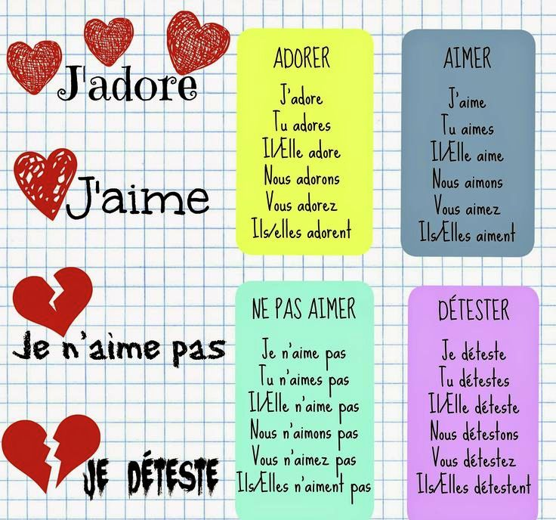

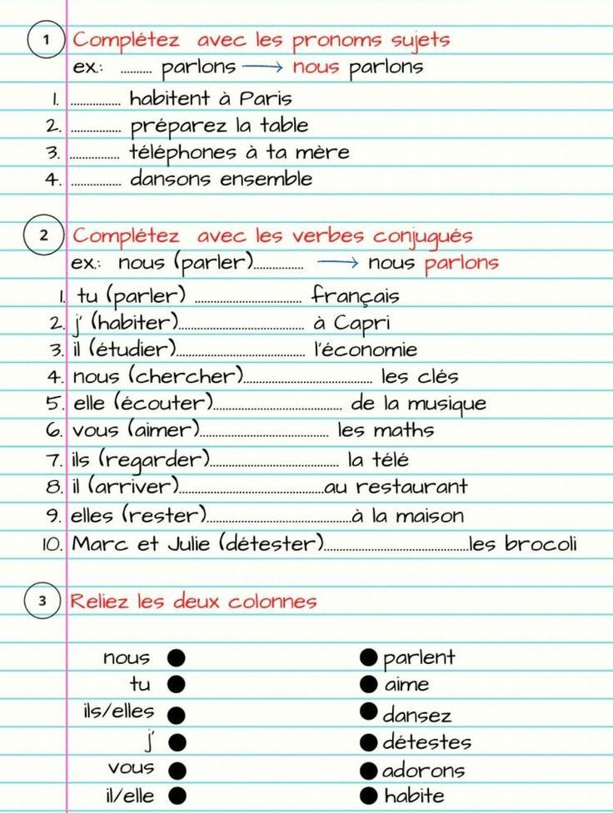

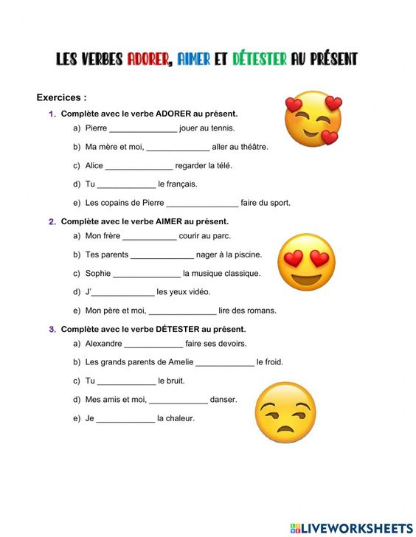

Complète les verbes au Présent

|  |  |
| --- | --- |
| 1. Parler : Tu ............ trop. | 6. Entrer : Les enfants ............ en classe. |
| 2. Fermer : Vous ............ les yeux. | 7. Aimer : .........................-vous la paëlla ? |
| 3. Manger : Elles ............ des pommes. | 8. Adorer : Nous ......................... cette activité. |
| 4. Aimer : Est-ce que tu ......................... le judo | 9. Préparer : Qui ............ le repas ? |
| 5. Aider : Nous ............ nos amis. | 10. Adorer : Elles ......................... jouer aux cartes. |